|  | **Carátula para entrega de prácticas** | |
| --- | --- | --- |
| Facultad de Ingeniería | | Laboratorio de docencia |

Laboratorios de computación

salas A y B

| *Profesor:* | **Ing. Karina García Morales** |
| --- | --- |
| *Asignatura:* | **Fundamentos de Programación (L)** |
| *Grupo:* | **22** |
| *No. de práctica(s):* | **Práctica 1. La computación como herramienta de trabajo del profesional de** |
| *Integrante(s):* | **González Márquez José luis** |
| *No. de lista o brigada:* | **20** |
| *Semestre:* | **2026-1** |
| *Fecha de entrega:* | **Martes 26 de Agosto de 2025** |
| *Observaciones:* |  |
|  |  |

CALIFICACIÓN: __________

1.- Investiga de dos repositorios además de GitHub con sus ventajas y desventajas.

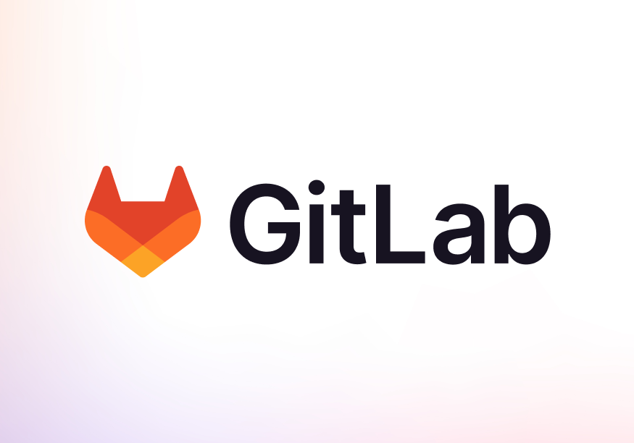

**GitLab**

GitLab es una plataforma que integra una amplia gama de herramientas para facilitar el trabajo en equipo y optimizar todo el ciclo de desarrollo. Su función principal es servir como un sistema de control de versiones basado en Git, lo que permite a los equipos colaborar de forma centralizada y eficiente.

Lo que hace único a GitLab es su enfoque en la integración: desde la planificación inicial hasta la entrega del producto final, ofrece un conjunto completo de herramientas que evitan la necesidad de usar múltiples aplicaciones externas. Entre sus funcionalidades destacan la gestión de código, la automatización de flujos de trabajo, las revisiones de código y los despliegues en entornos de producción.

Además, GitLab no se limita a equipos de desarrollo; también es ideal para departamentos de operaciones, gracias a capacidades de monitorización, seguridad y análisis continuo. Es lo bastante flexible como para adaptarse a las necesidades de empresas pequeñas, medianas y grandes, promoviendo un enfoque integral hacia el desarrollo de software.

.

**Ventajas:**

Aunque existen otras herramientas para la gestión de repositorios Git, GitLab destaca por ser una solución todo-en-uno. A diferencia de otras opciones, GitLab no solo permite gestionar repositorios de código, sino que también integra funcionalidades avanzadas como:

Integración continua y entrega continua (CI/CD): permite automatizar pruebas y despliegues, reduciendo tiempos y errores humanos.

Gestión de proyectos: incorpora herramientas como tableros Kanban y sistemas de seguimiento de incidencias.

Seguridad integrada: ofrece análisis de vulnerabilidades y auditorías automatizadas directamente en los repositorios.

**Desventajas:**

Complejidad de algunas operaciones: Algunas operaciones más avanzadas, como la reescritura del historial o la resolución de conflictos complejos, pueden ser difíciles de entender y manejar correctamente. Esto puede llevar a errores o problemas si no se manejan adecuadamente.

Necesidad de mantenimiento: A medida que un proyecto crece y evoluciona, es necesario realizar tareas de mantenimiento regular en el repositorio de Git, como limpiar ramas antiguas, optimizar la estructura del repositorio y gestionar correctamente los archivos grandes. La falta de mantenimiento puede llevar a problemas de rendimiento y dificultades en la gestión del proyecto a largo plazo.

Estas desventajas pueden requerir un esfuerzo adicional para manejar y mantener los repositorios de GitLab, lo que puede ser un inconveniente para algunos usuarios.



**SourceForge**

SourceForge es una plataforma web que ofrece a los desarrolladores de software herramientas para la colaboración, la gestión de proyectos y el alojamiento de software. Centraliza la compartición de información, la gestión del código fuente y la coordinación de tareas, permitiendo que los miembros del equipo trabajen en paralelo y sigan el progreso. También proporciona un sistema de soporte centralizado para correcciones de errores y resolución de incidencias, mejorando la comunicación entre desarrolladores y usuarios y conduciendo a un software de mayor calidad.

### Ventajas

Enfoque en proyectos de código abierto: Bien establecido en comunidades OSS con visibilidad en búsquedas y descargas.

Soporte para múltiples VCS: Git, SVN y Mercurial, lo que facilita migraciones históricas.

Página de proyectos y descargas centralizada: Fácil para usuarios que buscan proyectos y notas de versión.

Instalación y distribución de binarios: Gestión de archivos para releases y distribución de artefactos.

Costo y acceso: Opciones abiertas y de costo razonable para proyectos comunitarios.

### 

### 

### 

### Desventajas

Experiencia de usuario más antigua: Interfaz y flujo de trabajo pueden sentirse desactualizados frente a GitHub/GitLab.

Menor enfoque en CI/CD moderno: Las herramientas de CI/CD integradas no son tan robustas como en plataformas modernas.

Menor ecosistema y tráfico de colaboradores: Menor comunidad y menos integraciones modernas.

Menos foco en equipos privados: No es el primer pensamiento para hosting de código cerrado y colaboración empresarial

2.- Realiza un cuadro comparativo de tres inteligencias artificiales que no vimos en el laboratorio, pueden ser de investigación, creación de presentaciones, generación de infografías, etc.

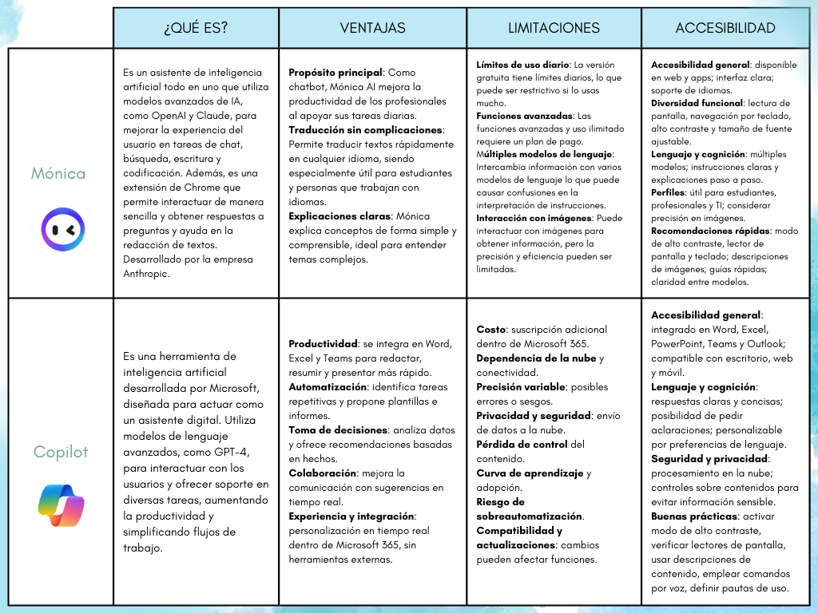

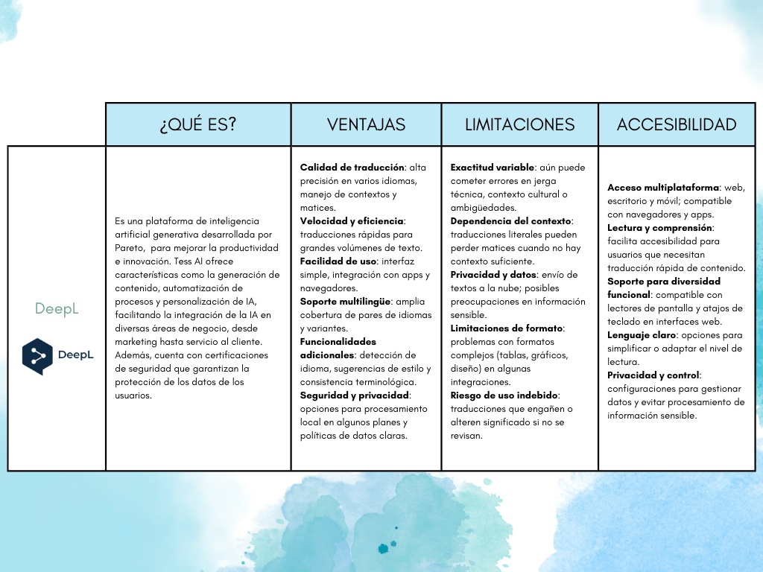

3.-Genera tu cuenta en GIT y sube tu práctica en Word a GitHub, al final de la práctica se debe agregar esta liga de GitHub (prueba que tu liga funcione en otro explorador diferente al que te encuentras en sesión, este punto se evalúa con el acceso a la liga y la validación de que se subió la práctica a GIT).

<https://github.com/JossGM12/Computaci-n-.git>

***Fuentes de Consulta:***

* Ai, T. (2025, 9 enero). Tess AI: las mayores IA del mundo en un solo lugar. *Pareto*. https://blog.pareto.io/es/tess-ai/
* Learning Heroes. (s. f.). *Conoce a Mónica IA: Tu Nueva Aliada Tecnológica*. https://www.learningheroes.com/blog/aprende-ia/conoce-a-monica-ia-tu-nueva-aliada-tecnologica
* *SourceForge: ¿Qué es, cómo usarlo y cuáles son sus beneficios?* (s. f.). DinnerStates. https://dinnerstates.com/articulos/sourceforge-que-es-como-usarlo-y-cuales-son-sus-beneficios
* Carpio-Talleux, A. (2025, 8 agosto). *Las 20 mejores aplicaciones de IA para probar en 2025*. Appvizer. https://www.appvizer.es/revista/it/inteligencia-artificial/aplicacion-ia